Thao tác với công cụ PowerPoint Picture
Cuối cùng, chúng ta hãy xem qua một chút về công cụ Picture Tools để điều chỉnh và thay đổi giao diện hình ảnh trên PowerPoint. Những công cụ thay đổi giao diện của ảnh gốc.
Đảm bảo ảnh được chọn. Click vào tùy chọn Picture Tools > Format trên ribbon một lần nữa để truy cập công cụ để điều chỉnh ảnh. Hãy xem qua một vài công cụ chính.

1. Corrections
Click vào Corrections bên trái của ribbon để truy cập hai công cụ chính: Sharpen / Soften, và Brightness / Contrast. Nếu bạn đã làm việc với bất kỳ ứng dụng chỉnh sửa hình ảnh nào, các thuật ngữ và hiệu ứng đã trở nên quen thuộc với bạn. Sharpening có thể tăng cường các chi tiết của hình ảnh.
Di chuyển chuột qua bất kỳ các thumbnail hiển thị để xem trước các hiệu ứng về hình ảnh, và nhấp chuột để áp dụng.
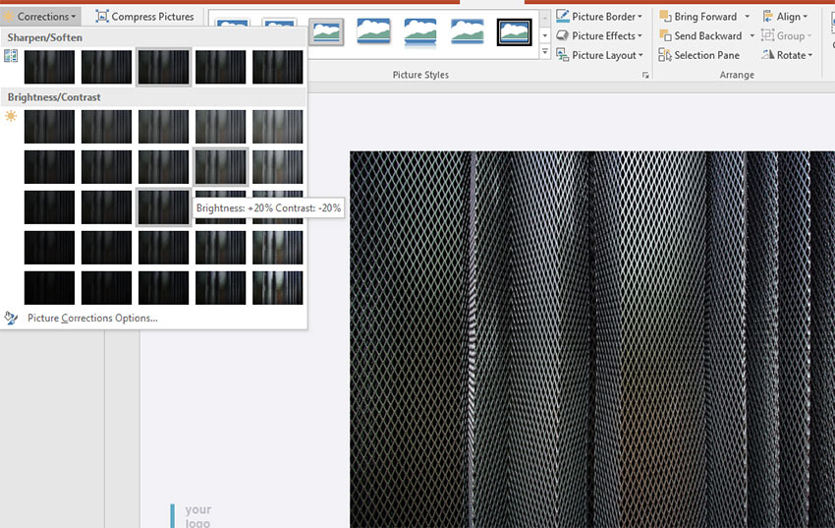
Áp dụng sharpen/soften hoặc brightness/contrast image điều chỉnh trong Powerpoint.
Brightness and contrast sẽ điều chỉnh phơi sáng và toàn bộ ảnh hưởng lên ảnh. Hãy thử nếu bạn cần sáng lên hoặc ảnh mờ.

2. Color
Trình đơn Color thả xuống cho phép bạn điều chỉnh sự màu sắc hình ảnh. Bạn có thể sử dụng các tùy chọn Color Saturation để giảm hoặc tăng cường độ màu (bao gồm cả chuyển đổi ảnh đen và trắng.)
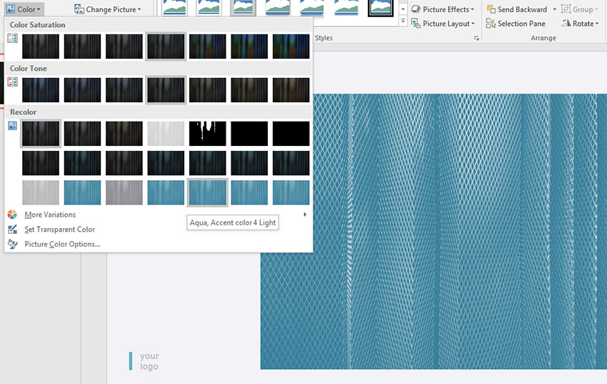
Chọn trình đơn Color thả xuống với ảnh được chọn để áp dụng màu thay đổi.
Click vào bất kỳ thumbnail để áp dụng hiệu ứng đã chọn. Ảnh sẽ điều chỉnh theo kiểu màu đã chọn.
Có những công cụ khác tương tự như Artist Effects và Style cài sẵn để trang trí cho khung. Hãy thử sáng tạo chúng với một tấm ảnh.

